ΕΥΡΩΠΑΪΚΟ ΠΡΟΓΡΑΜΜΑ eTwinning
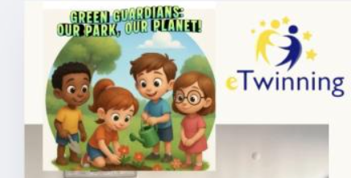
Τη φετινή σχολική χρονιά το σχολείο μας υλοποιεί ευρωπαϊκό πρόγραμμα eTwinning με τίτλο: ” Green Guardians: Our Park, our Planet! ”, «Πράσινοι Φύλακες: Το πάρκο μας, ο Πλανήτης μας!» Το πρόγραμμα υλοποιεί η Β’ τάξη με την εκπαιδευτικό κα Μπαλάφα Θεοδώρα. Λαμβάνουν μέρος σχολεία από την Ελλάδα, την Ιταλία, την Τουρκία και τη Φιλανδία.

Our project: ” Green Guardians: Our Park, our Planet! ”
Το έργο στοχεύει στη σύνδεση ευρωπαϊκών τάξεων και την ανταλλαγή εμπειριών σχετικά με τη φροντίδα των σχολικών και δημόσιων χώρων πρασίνου. Κάθε συνεργαζόμενο σχολείο φροντίζει ένα πάρκο/ έναν χώρο πρασίνου . Σκοπός του έργου είναι μέσα από μηνιαίες περιβαλλοντικές δραστηριότητες, τα παιδιά να αναπτύξουν οικολογική συνείδηση ​​και θα νιώσουν μέρος ενός ευρωπαϊκού δικτύου «πράσινων φυλάκων».
Project Description
The program aims to foster environmental awareness, active civic participation and international cooperation among students through the protection and promotion of local parks. Students from different countries collaborate, collect data, exchange ideas and create joint digital products that promote sustainability and love for nature. Through field activities, the use of digital tools and cultural exchange, students recognize the value of green spaces and take action to protect our planet.
AIMS:
1. Environmental Awareness
•To cultivate students' ecological awareness and understand the importance of green public spaces.
•To promote awareness about the relationship between humans and the environment and the impacts of human activity.
2. Cooperation & Cultural Exchanges
3. Development of Digital Skills
4. Active Citizenship
•To cultivate responsibility and active participation in the protection and improvement of the environment.
Δραστηριότητες:
-Get to know our schools
Στο πρόγραμμα συμμετείχαν σχολεία από την Ελλάδα, την Ιταλία, τη Φιλανδία και την Τουρκία.
OUR SCHOOL: Korisos Primary School, Greece
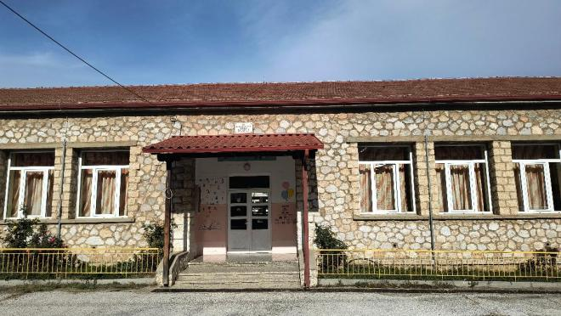
-Where on Earth Are We?
https://padlet.com/wh9gbpbg5f/mappa-ku76601wsbk57vlb
-Digital well-being and parent’s permission
Digital wellbeing refers to maintaining a healthy balance between online and offline activities. It includes using digital devices in ways that support learning, creativity, wellbeing and positive social relationships.
Μάθημα για τους κανόνες ασφάλειας στο διαδίκτυο:
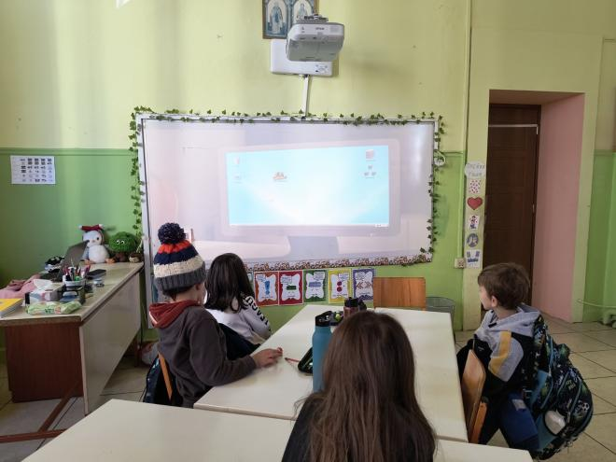
-Communication
-Online meeting for teachers
-Online meeting for students
-Meet our teachers
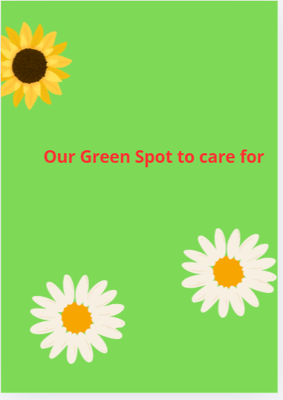
- Our Green Spot that we must take care of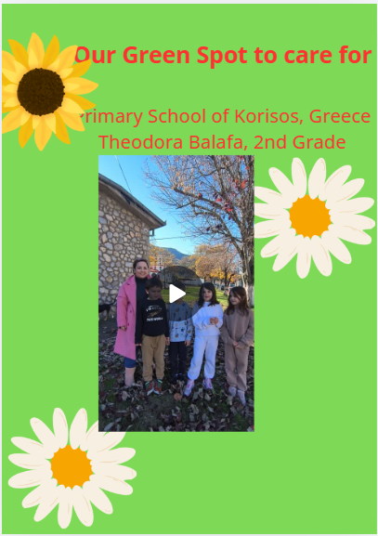

-Students are introduced
- The best logo ideas for our project.
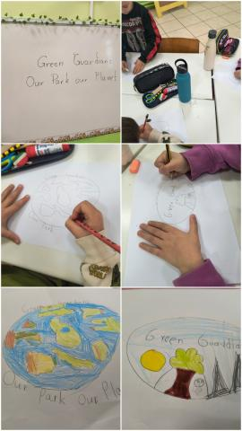

Our school logo proposal:
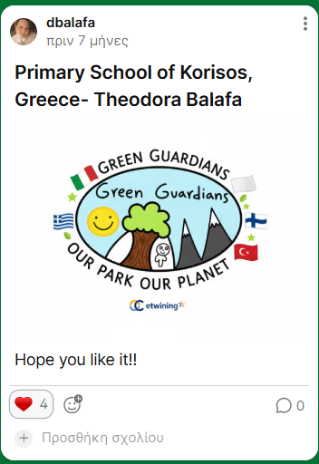
- Voting for the logo
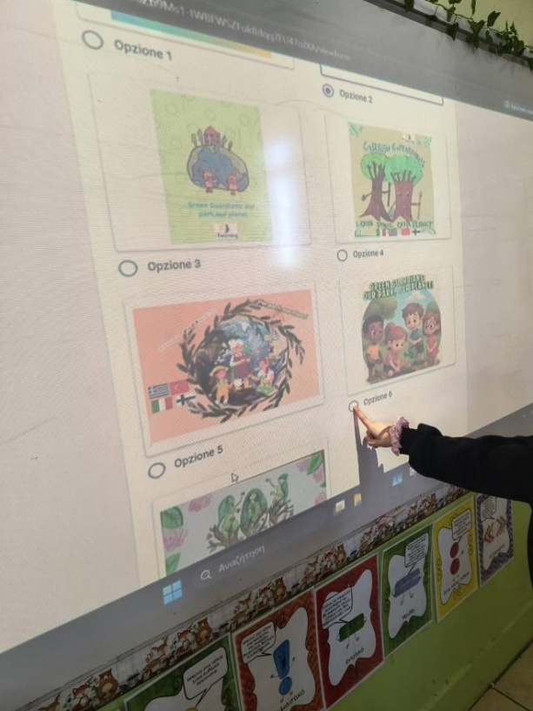

Help us choose our project logo
It’s time to choose!
We’ve gathered all the creative and wonderful logo proposals designed for our project and now we need your help. Take a look at the options and vote for your favorite logo! Your vote will help us choose the design that will represent our international teamwork throughout the project.
Thank you for supporting our students’ creativity and for being part of this exciting journey!
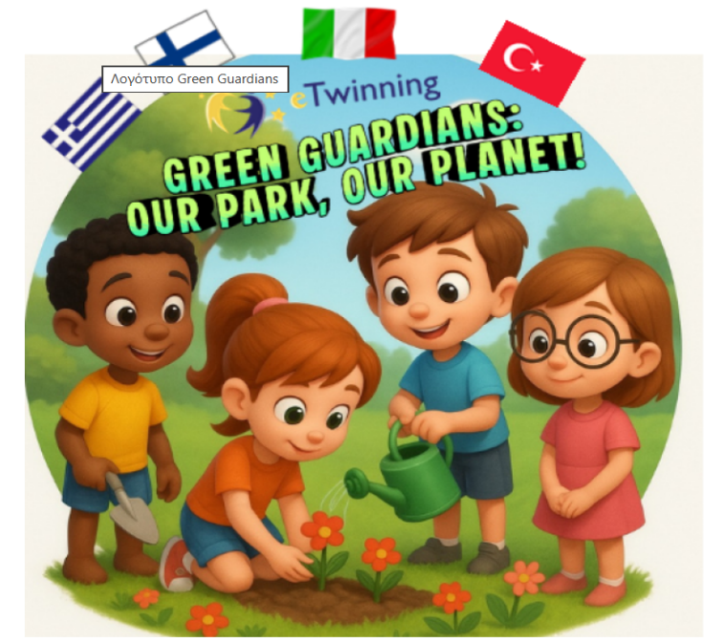
The winning logo for our project

-Safer Internet Day
🛡️ Let's play the Safer Internet Day Quiz!
Hello eTwinners!
It's time to have fun and learn at the same time. We have prepared a game to see how much we all know about online safety.
Your Mission:
Click on the link below.
Answer the questions carefully.
Check your score at the end!
Let's see who can become a Safety Champion! 🏆
Παίξαμε το παιχνίδι για να τσεκάρουμε τις γνώσεις μας!
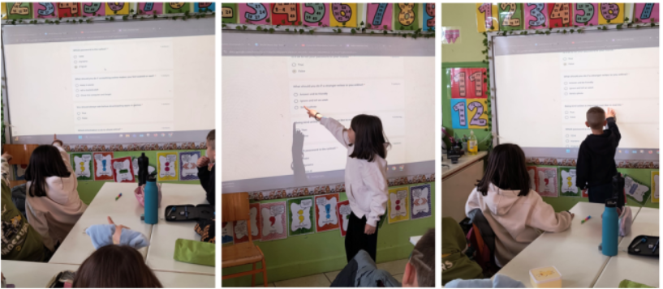
- Παγκόσμια Ημέρα Νερού: Μια Εικονική Χορωδία
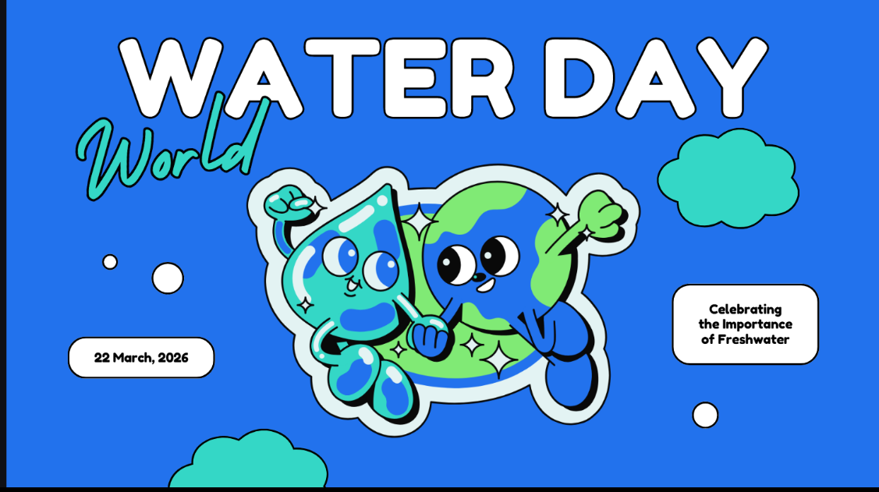

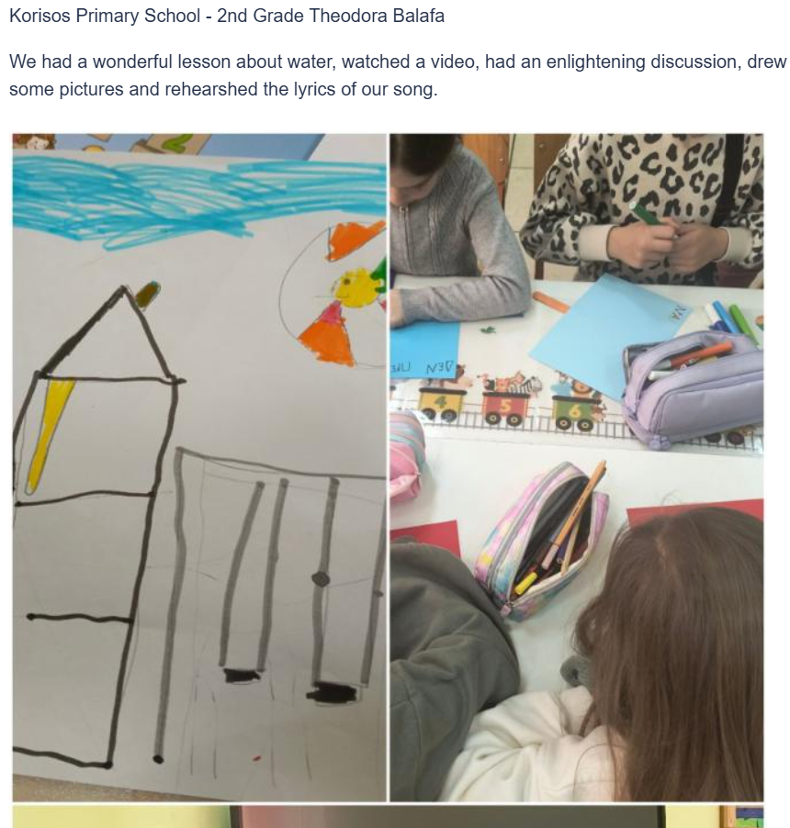

To celebrate World Water Day, we joined forces with our European partners to create something truly special: a Virtual Choir.
How we did it: The process was a beautiful example of remote collaboration. Why we did it: The aim of this activity was to show that while we speak different languages, we all share the same responsibility to defend and protect our water resources. Through the universal language of music, our “Green Guardians” raised their voices to remind everyone that every drop counts.
The Result: A harmonious “digital embrace” between students across Europe, proving that when we work together, our message about the environment becomes much louder and more resonant.
Because it's World Water Day, we'll sing these words:
"I love the ocean"
I love the open sea
I love the rivers
I love the little streams
I love our planet Earth
And all its blue waters"

- Our Ecological Toys
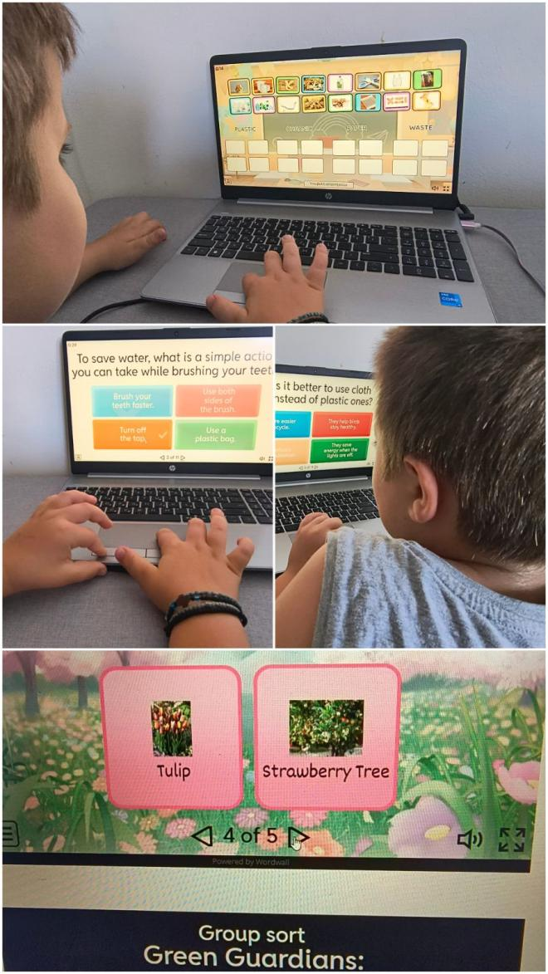

Monthly Activity:
December activities
-A funny online meeting with students
Οur activity:
Dear eTwinning friends,
We invite you to an online meeting to celebrate Christmas and New Year together.
During the meeting, children will: exchange Christmas and New Year wishes ,sing a song
This will be a special moment to share joy, music and friendship, and to use English in a real and meaningful way.
We look forward to meeting you online and celebrating these holidays together.
Link to the meeting
See you soon!
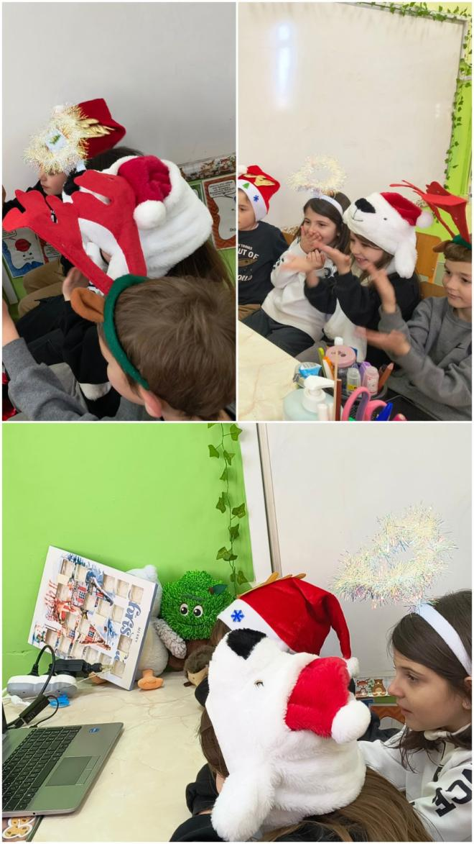

-Digital greeting cards
Κάθε συμμετέχον σχολείο φτιάχνει και μοιράζεται μία ψηφιακή ευχετήρια κάρτα.
Να η δική μας:
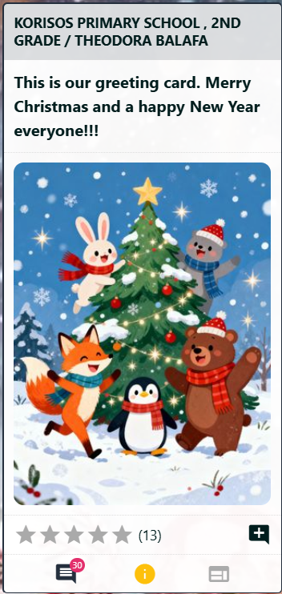
January activities
STEM Challenge: Build a sustainable bird feeder!
Welcome to our latest collaborative STEM activity! As the seasons change, our feathered friends often need a little extra help finding food. This project isn’t just about building. It’s about engineering solutions to support our local biodiversity.
By participating in this activity, we’re combining biology, design, and environmental responsibility. Let’s get started!
Αυτόν τον μήνα μιλήσαμε για τη δυσκολία που αντιμετωπίζουν οι μικροί μας φτερωτοί φίλοι στην εύρεση τροφής στην καρδιά του χειμώνα. Ο Ιανουάριος είναι ένας κρύος μήνας και τα πουλιά στο πάρκο μας δυσκολεύονται να βρουν τροφή. Γι’ αυτό φτιάξαμε ταΐστρες για τα πουλιά από ανακυκλώσιμα υλικά και τις κρεμάσαμε στα κλαδιά των δέντρων.
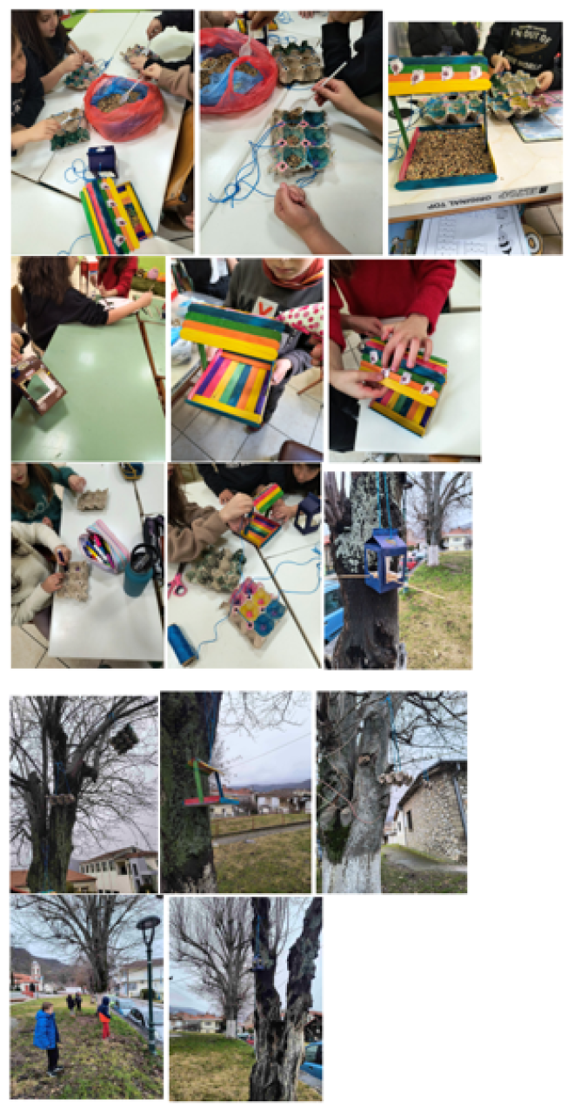
February activities
❄️ Ready for the Green Winter Olympics? 🎿
We bring the Olympic spirit to our classroom, but with an ecological mission!
In this project, we combine physical agility with environmental awareness. From “Eco Slalom” to “Green Curling,” students will learn that the most important gold medal is the one we win for protecting our planet. 🌍🥇
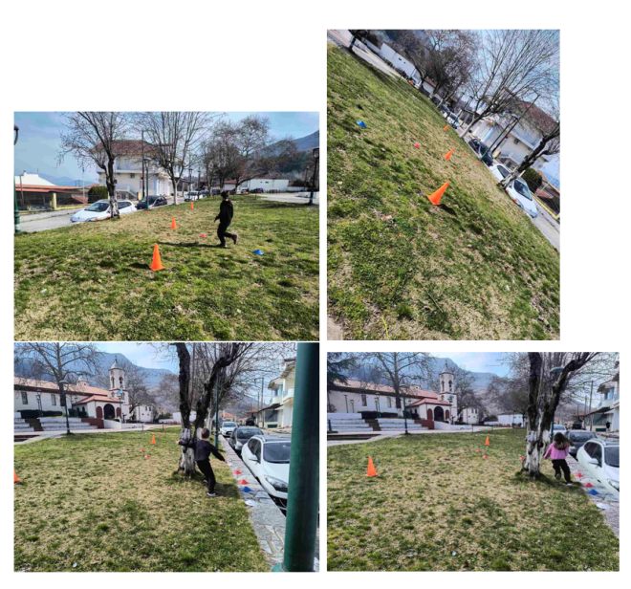

March Activities
🎶 March Activity – Creating Our Virtual Choir

For the month of March, our partner schools will collaborate to create a Virtual Choir.
We will all learn and sing the song “I Love the Mountains” and on March 20, World Water Day, each class will record their performance.
-το κομμάτι εξάσκησης https://youtu.be/TtruGMp-qIs?si=5Yt0_rO1B1MpaTJv
Η αφίσα:
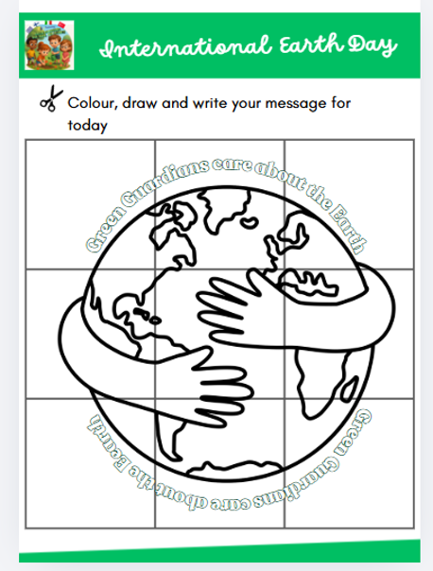

Η δουλειά μας:
Δημοτικό Σχολείο Κορησού, Θεοδώρα Μπαλάφα, B΄ τάξη, Ελλάδα
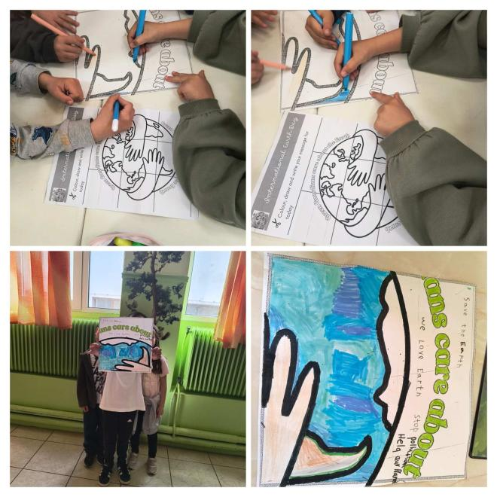
April- May Activities
Traveling Seeds: Spreading Colors Beyond Borders!

We are very happy to share one of the most exciting and ecological activities of our project: "Traveling Seeds"!
Με μεγάλη μας χαρά μοιραζόμαστε μια από τις πιο συναρπαστικές και οικολογικές δραστηριότητες του έργου μας: "Ταξιδεύοντες Σπόροι" !
This activity perfectly combines environmental awareness, teamwork and the spirit of European friendship. Αυτή η δραστηριότητα συνδυάζει τέλεια την περιβαλλοντική ευαισθητοποίηση, την ομαδική εργασία και το πνεύμα της ευρωπαϊκής φιλίας
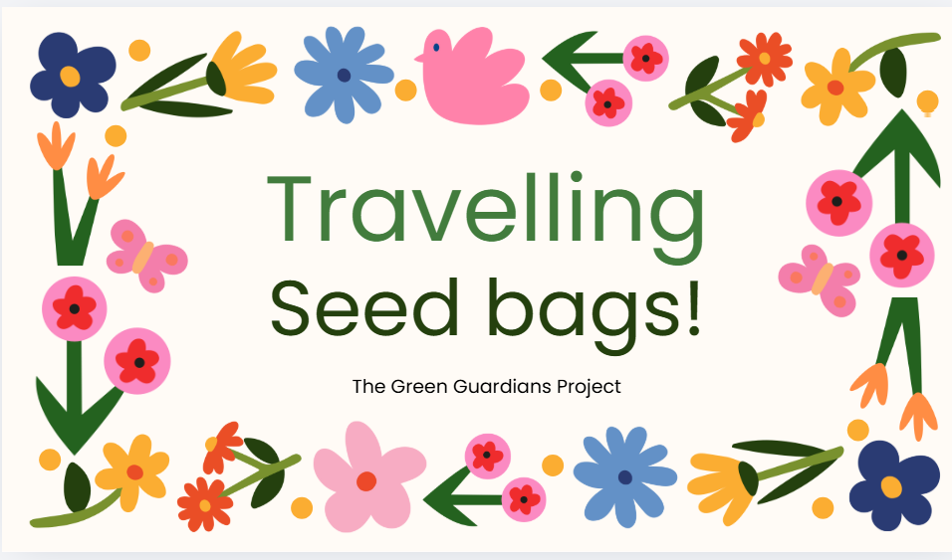

📦 What is the activity about?
Each participating school chose a variety of typical or important flower/plant seeds from their region/country. Then, the students rolled up their sleeves and:
Designed and made seed bags.

Added a little note and a card.

Sent these special bags by post to all the other project partner schools!

🌍 Goal: A shared European garden
Τι αφορά η δραστηριότητα;
Κάθε συμμετέχον σχολείο επέλεξε μια ποικιλία από τυπικούς ή σημαντικούς σπόρους λουλουδιών/ φυτών από την περιοχή/χώρα του. Στη συνέχεια, οι μαθητές σήκωσαν τα μανίκια τους και:
Σχεδίασαν και κατασκεύασαν σακούλες σπόρων. Πρόσθεσαν ένα μικρό σημείωμα και μια κάρτα. Έστειλαν αυτές τις ειδικές τσάντες ταχυδρομικώς σε όλα τα άλλα σχολεία-εταίρους του έργου!
🌍 Στόχος: Ένας κοινόχρηστος ευρωπαϊκός κήπος.
Η προετοιμασία του σχολείου μας:
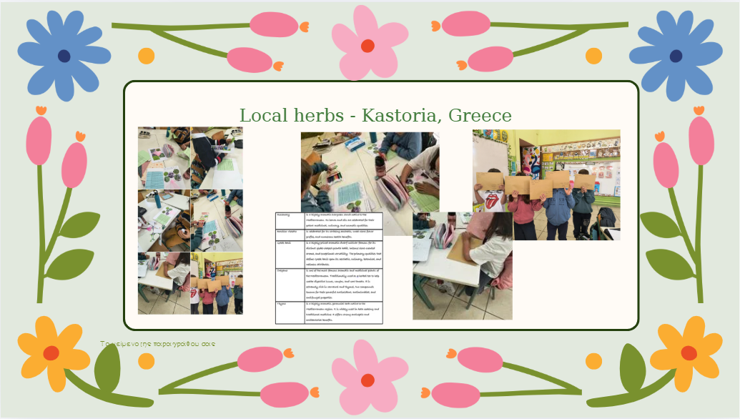
Οι σπόροι και τα γράμματα που λάβαμε από τους φίλους μας- εταίρους στο πρόγραμμά μας:
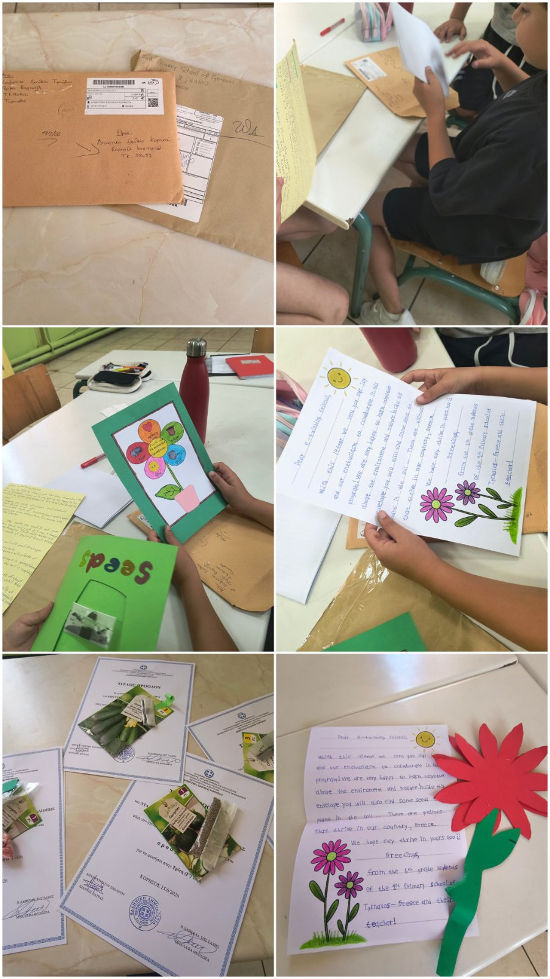 που Οι σπόροι που ταξίδεψαν σε εμάς από τα άλλα σχολεία της Ελλάδας, της Ιταλίας και της Φιλανδίας δόθηκαν στα παιδιά για να τα φυτέψουν και να τα προσέχουν το καλοκαίρι σαν μια πρωτότυπη καλοκαιρινή εργασία για το σπίτι.

JUNE
Project certificates and group photos.
